高三年级市三模前模考地理试题
一、选择题（共60分）
（一）单项选择题（本大题共18小题，每小题2分，共36分。在每小题给出的四个选项中，只有一项符合题目的要求。）
2016年1月6日，两架民航客机先后从海口美兰机场起飞，经过近2小时的飞行，平稳降落在我国南沙永暑礁新建机场，并于当日下午返回海口，试飞成功。读图回答1-2题。
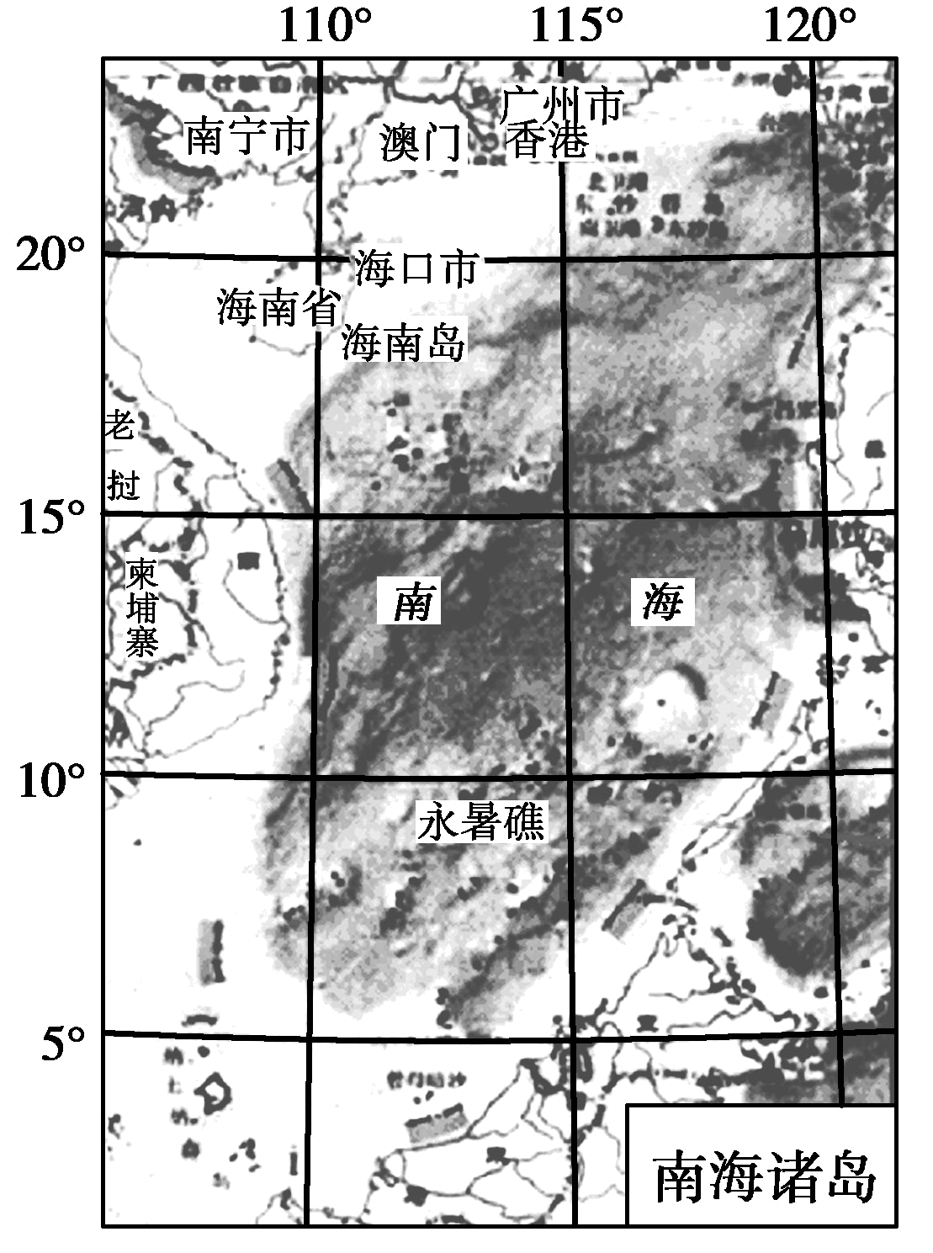
1．试飞当日到春节(2月8日)这段时间里( )
A．太阳直射点由北回归线向赤道移动 B．太阳从东北方升起
C．永暑礁日落时间推迟 D．永暑礁正午太阳高度角减小
2．如旅客从广州白云机场坐飞机到南沙永暑礁旅游，飞机速度为777千米/小时，则飞行时间是 ( )
A．1小时 B．2小时 C．3小时 D．4小时
下图为四地受气压带和风带控制时间示意图，读图回答3-4题。
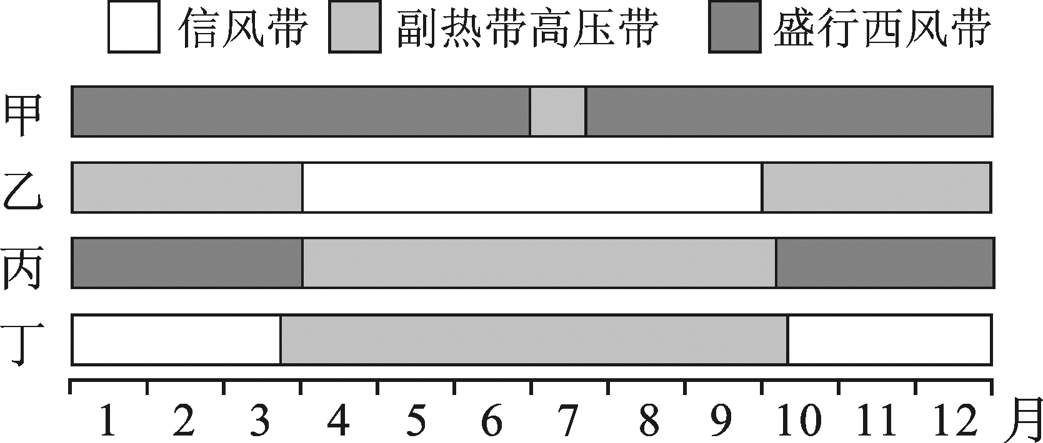
3．图中四地纬度最低的是（ ）
A. 甲 B.乙 C. 丙 D.丁
4．图中四地（ ）
A.甲地自然植被以针叶林为主 B. 乙地河流水系发达
C.丙地可种植喜热耐旱的作物 D. 丁地商品谷物农业发达
基流也叫底水，是河道中常年存在的那部分径流，基流系数是基流占河流径流的比重。读我国某地区河流基流系数与气温和地形关联图，回答5-6题。
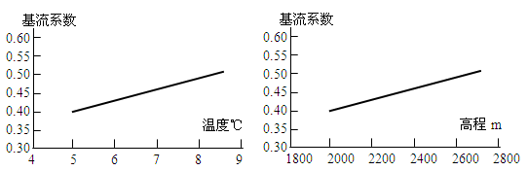
5.该河流最可能位于我国（ ）
A．华南地区 B．华北地区 C．东北地区 D．西北地区
6.如果该河流流域水资源利用不合理，对下游地区产生突出的生态问题是（ ）
A.水体污染严重 B. 荒漠化加剧 C.地下水位上升 D. 水土流失加剧
下图示意2015年9月24日至29日台风“杜鹃”的移动路径。读图完成7-8题。

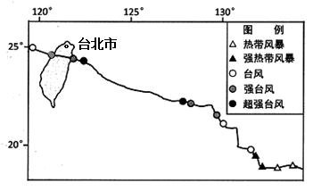
7．“杜鹃”由超强台风减弱为台风的过程中，台北市的风向（ ）
A．由东南风转为西南风 B．由东北风转为西南风
C．由西北风转为东北风 D．由西北风转为东南风
8.该台风（ ）
A．形成于太平洋中部 B．引发台湾以东洋面发生海啸
C．可用RS和GIS进行监测预报 D．造成的灾情可以用GPS监测
下图为伊犁河流域局部图，读图回答9-10题。
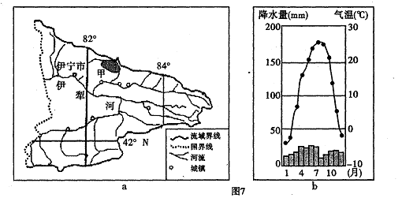
9.图中阴影部分甲地年降水量达700mm，主要原因是（ ）
A.多锋面雨 B．多气旋雨
C.处于季风的迎风坡，多暴雨 D．处于西风的迎风坡，多地形雨
10.影响图中城镇分布的主要因素是（ ）
A．航运 B．水源 C．土壤 D．地形
2015年10月召开的十八届五中全会允许实行普遍二孩政策，2016年1月1日正式实施。下图为我国不同年龄段人口比例变化图，读图回答11-12题。
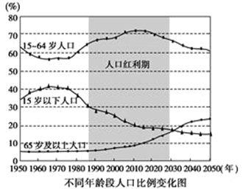
11．我国人口红利开始减弱的年份约（ ）
A．1980年 B．1994年 C．2014年 D．2021年
12．我国人口红利期结束时间约为2030年，2016年开始实施普遍二孩政策，这个时间差主要考虑（ ）
A．人口老龄化严重 B．劳动力数量急剧减少
C．妇女生育率太低 D．小孩长成劳动力需要时间
河西务镇是天津市最大的蔬菜生产基地，全镇有蔬菜基地4万亩，其中各类温室大棚2.1万亩。读图回答13-14题。
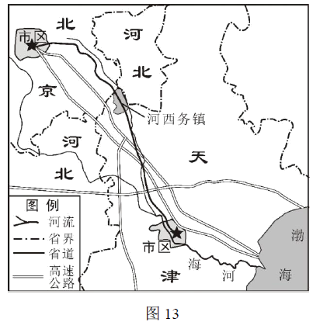
13.下列不是河西务镇成为蔬菜生产基地有利条件的是( )
A.交通便利 B.市场广阔 C.有灌溉水源 D.热量充足
14.下列自然灾害中，对河西务镇蔬菜生产影响较小的是（ ）
A. 寒潮 B. 干旱 C.台风 D. 沙尘暴
长江三角洲经济区包括上海市、江苏省和浙江省，区域面积占全国的2.19%，GDP总量占全国的21.7%，城市人口比重达68%。下图为长江三角洲经济区城市分布示意图。读图回答15-16题。
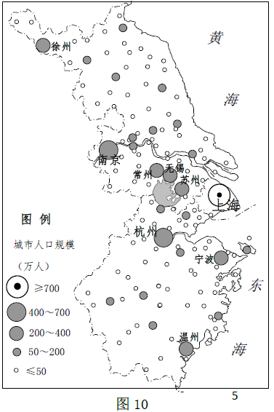
15.图中区域城市等级体系的级数是（ ）
A.2级 B.3级 C.4级 D.5级
16.下列关于长江三角洲经济区域城市特征叙述不正确的是（ ）
A.城市数量多 B.城市分布均匀
C.城市化水平高 D.城市经济发展水平高
2015年第2l届联合国气候大会在法国巴黎举行，抑制全球变暖仍是会议的主题。下图为地表碳循环示意图，读图完成17-18题。
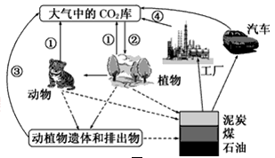
17.人类要抑制全球变暖，需要控制哪些主要环节是（ ）
A．①② B．②③ C．①③ D．②④
18.全球气候变暖对地理环境产生的影响是（ ）
A.各纬度降水量均增加 B.热带雨林的面积缩小
C.极端天气出现频率增加 D.火山地震进入频发期
（二）双项选择题（在下列各小题的四个选项中,有两项符合题目的要求。请在答题卡上将所选答案的字母代号涂黑，8小题，每小题3分，共24分；错选、少选或多选均不得分）。
2016年政府工作报告中，明确指出：优化区域发展格局，深入推进“一带一路”建设，落实京津冀协同发展规划纲要，加快长江经济带发展。读长江经济带示意图，回答19-20题。
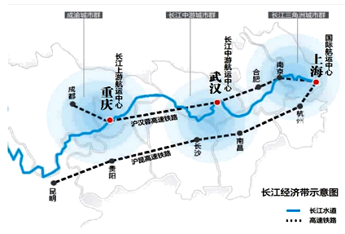
19．长江经济带要依托黄金水道发展，可发展江海联运和干支直达运输。这是利用长江（ ）
A. 水量大、江阔水深 B.落差大、不结冰
C. 多支流、流程长 D.多宽而浅的“U”形河谷
20．长江中游城市群是长江经济带三大跨区域城市群支撑之一，其三个中心城市共同的区位优势是（ ）
A.长江航运中心 B.区域性综合交通枢纽
C.传统工业基地 D.省会城市，科技实力较强
2016年1月上映的《星球大战7》获得北美票房冠军，电影以逼真的特效给观众带来一场视听盛宴。下图为电影特效制作流程示意图，读图完成21-22题。
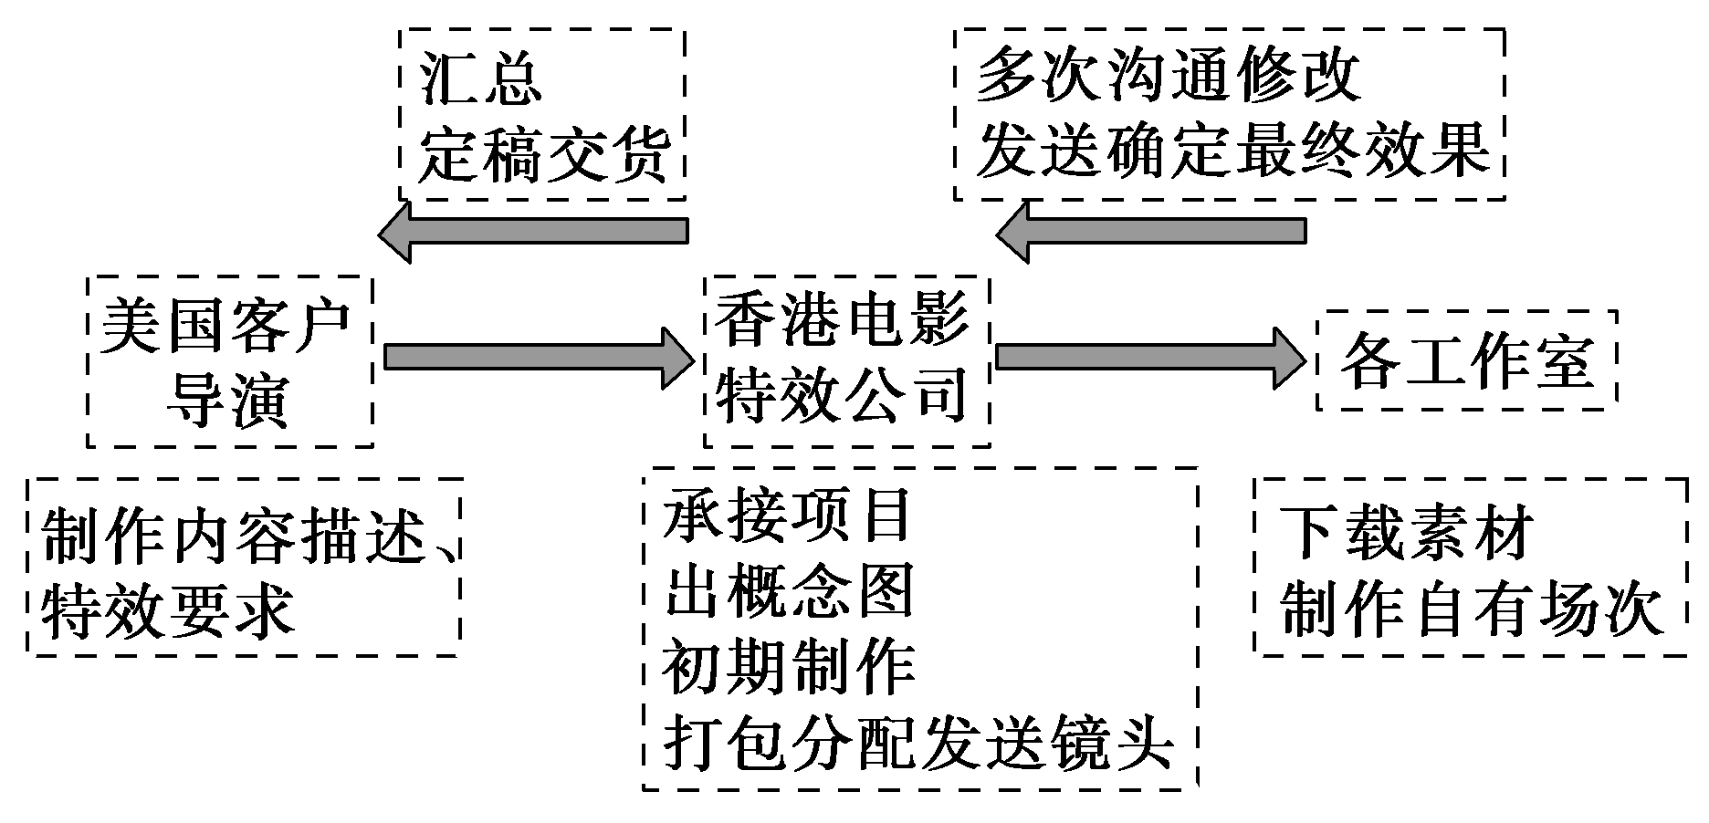
21．电影特效产业的主导区位因素是（ ）
A．科技 B．市场 C．廉价劳动力 D．交通
22．这种服务分包行业在全球得到快速发展的条件是（ ）
A．现代金融业 B．现代化通信 C．经济全球化 D．现代物流业
下表为贵州省人口数据，据此完成23-24题。
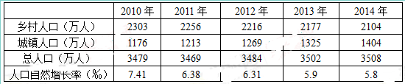
23. 下列叙述正确的是（ ）
A.人口数据是以该省常住人口为准 B.人口数据是以该省户籍人口为准
C.贵州省城市水平高于全国水平 D.贵州省城市水平低于全国水平
24.贵州省近几年（ ）
A.总人口数持续增加 B.处于城市化早期阶段
C.人口流出外省现象严重 D.乡村人口迁入城市现象普遍
物联网，即物物相连的互联网，是战略性新兴产业。我国物联网产业最先在长三角地区兴起，而长三角地区却是江苏无锡抢得先机，上海、南京和杭州等城市相继跟进发展。据此完成25-26题。
25.江苏无锡抢得我国物联网产业发展先机的关键性因素可能是（ ）
A.土地和劳动力价格较低 B.环境问题突出，传统产业急需转型
C.国家部署无锡重点发展 D.科技人员发现机遇，地方政府支持
26．物联网除了需要利用互联网技术，还需用到的地理信息技术有（ ）
A.GPS B.GIS C.RS D.GPRS
二、综合题：本大题分必做题（第27—29题）和选做题（第30题），共60分。
27．阅读材料，回答下列问题。（13分）
材料一：2015年2月25日，联合国发表题为《亚太地区的自然灾害：2014年回顾》的报告中指出：2014年全球50％的自然灾害发生在亚太地区，其中菲律宾是世界上最易遭受自然灾害的国家。
材料二：2014年菲律宾总人口突破1亿，而农业生产水平徘徊不前，粮食产量不足。二战后，菲律宾伴随着工业化推进，城市化水平也大幅提高，城镇人口快速增长，肉食品消费也急剧增长。
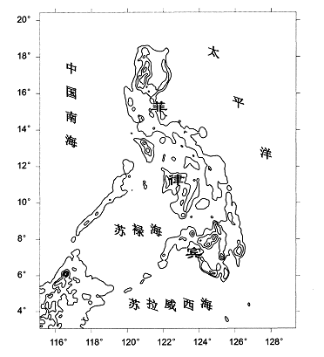
（1）指出菲律宾夏季易发生的气象灾害。(3分)
（2）说出菲律宾的主要农业地域类型，并简述其特点。（3分）
（3）分析影响菲律宾农业生产的不利自然条件。（3分）
（4）分析城市化发展快对菲律宾粮食生产带来的不利影响。（4分）
28. 阅读材料，回答下列问题。（14分）
材料一：“西三角经济圈”是指重庆联合西安和成都，建立以重庆经济圈、成都经济圈和以西安为中心的关中城市群为核心的西部地区大经济实体。其区域大致包括重庆市、成都市和西安市及其周边地区，总面积20-30万平方公里，包含约50座城市。
材料二：我国“长三角经济圈”与“西三角经济圈”示意图。
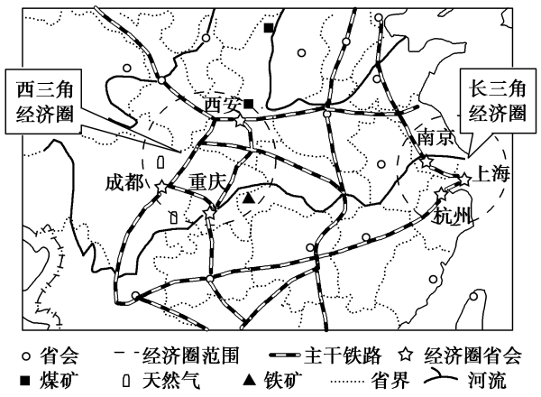
（1）结合材料，说明“长三角经济圈”与“西三角经济圈”加强经济合作的主要途径。（4分）
（2）与“长三角经济圈”比较，简述“西三角经济圈”工业发展的优势区位。（3分）
（3）目前，“西三角经济圈”内建设了多条客运专线，简述客运专线对“西三角经济圈”的积极影响。（3分）
（4）西安是关中城市群的核心，简述其在“西三角经济圈”发展中的优势条件。（4分）

29. 阅读材料，回答下列问题。（13分）
材料：1988年4月，海南建省、成立海南经济特区，海南建省后，交通运输得到快速发展。下图海南岛城市和交通变化图。
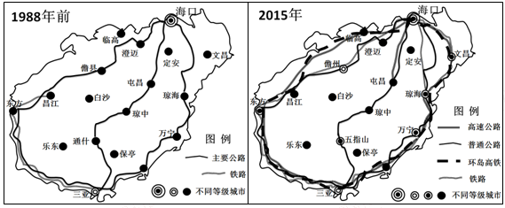
（1）简述海南岛陆路交通运输的变化特点。（3分）
（2）分析陆路交通条件改善对海南岛城市化的促进作用。（6分）
（3）说出2015年海南岛城市等级体系的特点。（4分）
30. 【选做题】本题包括 A、B、C、D 四小题,请选定其中两题,并在相应的答题区域内作答。 若多做,则按作答的前两题评分。
A.【海洋地理】阅读下列材料，回答问题。（10分）
下图示意我国渤海近年水体污染分布示意图，下表示意我国渤海三大海湾多年平均海冰冰期。
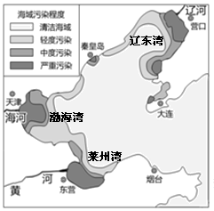
海湾 | 初冰日期 | 终冰日期
辽东湾 | 11月18日 | 3月23日
渤海湾 | 12月11日 | 3月18日
莱州湾 | 12月21日 | 3月15日
（1）指出渤海海水污染分布特点，并分析其原因。（4分）
（2）简述治理海水污染的主要措施。（3分）
（3）与另两海湾比较，指出辽东湾海冰冰期特点，并分析其成因。（3分）

B.【城乡规划】阅读下列材料，回答问题。（10分）
材料：下图为某中等城市布局示意图，图中一条公路通往15千米外的大西洋沿岸海滨小城。
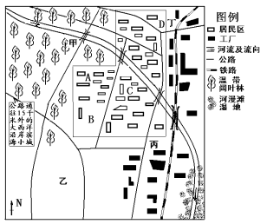
（1）指出该城市工业区布局特点，分析该布局形式的优点。（4分）
（2）图中在A、B、C、D何处开设零售商店最符合市场最优原则？（1分）
（3）在甲、乙、丙、丁四处开发房地产，指出何处可能称得上“地王”，并说明理由。（3分）
（4）丁处铁路、公路交会处，经常发生堵车和交通事故，现已建立交桥，但仍然拥堵，分析其原因。（2分）

C.【旅游地理】根据资料回答下列问题。（10分）
材料一：2016年3月11日，在海南团驻地，全国人大代表、三沙市委书记、市长肖杰高兴地对记者说，三沙市设立三年半，海上通信、交通、岛礁绿化、民生事业实现大发展，面向“十三五”，南海诸岛礁上的经济社会将迈向快速发展新阶段。现在‘三沙1号’航行沿途都有通信信号覆盖。永兴机场民用航班有望年内开通。下图为三沙市管辖范围示意图。
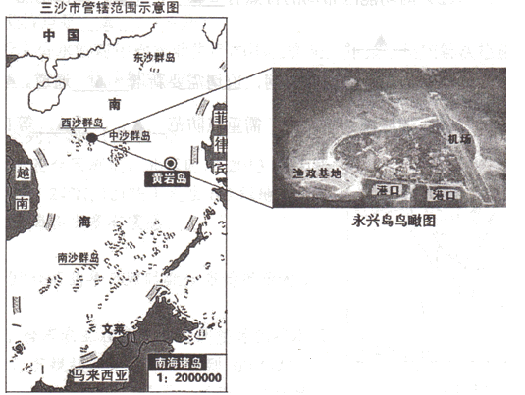
材料二：近年来，印度洋上的热带岛国马尔代夫以其优质的热带海洋景观和日益完善的设施和管理吸引了众多的中国游客，中国已经连续几年成为进入马尔代夫旅游人数最多的国家。
（1）三沙市发展度假观光型的海滨旅游，其依托的自然景观主要有哪些。(3分)
（2）与马尔代夫相比，说出目前三沙市发展旅游业有哪些优势和不足。（4分）
（3）分析三沙市在发展旅游业时应如何遵循开发与保护并重的原则。（3分）

D.【环境保护】根据资料回答下列问题。（10分）
材料：2015年11月初以来，受污染排放量大和不利气象条件影响，我国东北地区持续出现空气重污染过程。东北三省本轮重污染过程中，吉林省的重度和重度以上污染频次较多，分别占污染天数的40%和28%；辽宁省污染程度较重，其中沈阳市11月8日的PM2.5最大日均浓度达到了890微克／立方米。卫星遥感监测显示，11月1日到3日，黑龙江秸秆焚烧火点最多，东三省共702处，黑龙江占79%，据中国环境监测总站数据，黑龙江、辽宁、吉林36个地级以上城市中，有34个城市均出现了重度及以上污染过程。
（1）简述东北雾霾发生的气象条件。（2分）
（2）指出此次东北雾霾发生的主要人为原因。（2分）
（3）结合材料，试为政府治理雾霾提出一些可行性的措施。（6分）

地理参考答案
一、选择题（共 60 分）
（一）单项选择题（本大题共 18 小题，每小题 2 分，共 36 分。在每小题给出的四个选项中，只有一项符 合题目的要求。）
【答案】1.C 2.B
【解析】 试题分析：
1. 试飞当日（1 月 6 日）到春节（2 月 8 日）这段时间，太阳直射点位于南半球且继续向北移动，太阳从东南方升起；北半球的昼渐长、夜渐短，故永暑礁日落时间推迟；太阳直射点越来越接近南沙永暑礁，正午太阳高度角增大。
2．读图可知永暑礁和广州的经度接近，纬度相差约为 14 度，根据任一经线上，纬度 1°的间隔长度约是111 千米，计算两地的实际距离为 14*111km ，飞机速度为 777 千米/小时，则可知 2 小时能到达。考点：经纬网的应用和地球运动的地理意义。
【答案】3.B 4.C
【解析】
试题分析：
3．四地中，只有甲地受盛行西风控制时间最长，说明纬度最高；丙地一年中6个月受盛行西风控制，6个月受副热带高气压控制，说明纬度高于乙和丁地；乙地6个月受信风带控制，6个月受副热带高气压带控制，说明纬度低于丁地，故B项正确。
4．根据气压带、风带的分布规律判读气候类型，甲地为温带海洋性气候，故植被为温带落叶阔叶林，A项错误；乙地为热带沙漠气候，降水稀少，故河流的支流较少，B项错误；丙地为地中海气候，夏季炎热少雨，可种植喜热耐旱的作物，故C项正确；丁地为热带沙漠气候，不适合发展商品谷物农业，故D项错误。
考点：气候类型的综合判读。
【答案】5.D 6.B
【解析】 试题分析：
5.根据上图可知，基流系数随着温度、海拔的升高而增大，说明该地区的河流以冰雪融水补给为主，因为高山的冰雪在温度越高的时候融化越多，河流的基流越多，基流系数越大，根据提供的四个选项，可知我国以冰雪融水补给为主河流，最可能位于我国西北地区。
6.根据上题的结论，该河流分布在我国西北地区，该地区降水较少、气候干旱。若该河河流流域水资源利用不合理，下游水资源变少，下游地区的地下水位下降，下游地区的土地荒漠化严重，在降水较少下游地区，水土流失不明显。
考点：河流补给和水资源利用。
【答案】7.D 8.C
【解析】 试题分析：
7．根据台风“杜鹃”的移动路径和图例信息，可知由超强台风减弱为台风过程中，台北市由于位于台风中心的西侧变成位于台风中心东侧，根据气旋的风向可以判断，台北市的风向由西北风转为东南风。
8．根据经纬度，可知该台风形成于西北太平洋上，海啸的成因是由于海底地震引发的灾害，台风会造成沿海地区发生风暴潮灾害；可用 RS 和 GIS 进行监测预报；造成的灾情可以用 RS 进行监测，GPS 不能监测自然灾害。
考点：3S 技术的应用，天气系统。
【答案】9.D 10.B

考点：降水成因和城市区位因素。
【答案】11.C 12.D
【解析】 试题分析:
11.根据 15-64 岁人口比重最高在 2014 年后，之后比重开始下降，则老人和少儿人口比重上升，所以我国 人口红利开始减弱的年份约为 2014 年。
12.我国人口红利期结束时间约为 2030 年，2016 年开始实施普遍二孩政策，这主要是考虑小孩长成劳动力 需要时间。
考点：人口问题和人口政策。
【答案】13.D 14.C
【解析】 试题分析：
13.该镇为华北平原，纬度较高，冬季热量不足，所以发展各类温室大棚，根据图例信息，可知该镇交通便利，离天津和北京市区都较近，市场广阔，有河流流经，有灌溉水源。
14.华北平原属于温带季风气候，降水季节变化大，春旱严重，冬半年寒潮、沙尘暴多发，对蔬菜生产影响大。
考点：农业区位的条件和影响因素。
【答案】15.D 16.B
【解析】 试题分析：
15.根据图例信息，城市人口规模可分为 5 个等级，所以区域城市等级体系的级数也是 5 级。
16.读图可知，长江三角洲城市群城市数量多，城市密集；区域面积占全国的 2.19%，GDP 总量占全国的 21.7%，城市人口比重达 68%，所以城市化水平高，城市经济发展水平高，城市分布中部多，南北少，分布是不均匀的。
考点：城市等级和城市群。
【答案】
17.D18.C
考点：考查全球变暖及对地球的影响。

（二）双项选择题（在下列各小题的四个选项中,有两项符合题目的要求。请在答题卡上将所选答案的字母代号 涂黑，8 小题，每小题 3 分，共 24 分；错选、少选或多选均不得分）。
【答案】19.AC 20.BD
【解析】
19.长江流域属于亚热带季风气候区，降水量大、江阔水深，所以提供长江运输能力，支流多、流程长对发展江海联运和干支直达运输有利；含沙量小、不结冰对航运有利，但落差大不利；宽而浅的 U 型谷不利于通航。
20.长江中游城市群三个中心城市是武汉、长沙、南昌，都是省会城市，教育人才优势明显，科技实力较强，读图可知，只有武汉是长江航运中心和钢铁、纺织等传统工业基地；三个城市都有高铁经过，是所在区域的区域性综合交通枢纽。
考点：区域可持续发展。
【答案】21.AB 22.BC
【解析】
试题分析：
21.从图中可以看出，电影特效制作对技术要求较高，而电影市场对特效的需求迫使电影厂商投入大量资金制作特效，发达的网络通信可以实现信息的快速传播，交通对电影特效产业没有影响，因此电影特效的主导区位因素是科技和市场。
22. 经济全球化，使得服务分包行业得以盛行，充分利用各地优势，电影产品技术含量好、质量和体积小，受现代物流业影响小；图中“多次沟通”等显示这种服务分包行业在全球发展的前提条件是现代化通信，故选 BC。
考点：工业区位因素以及读图分析能力。
【答案】23.AD 24.CD
【解析】 试题分析：
23．贵州省人口自然增长率大于零，但是 2011 年总人口却减少，说明较多人口流向东部发达地区，所以表中人口数据是以该省常住人口为准，没有统计迁出外省的户籍人口，根据表中数据，可以计算出贵州省城市化水平约为 40%，低于全国平均水平。
24．贵州省总人口在 2011 年总人口减少，不是持续增加，根据上题可知，该省城市化水平约 40%，正处于加速发展阶段；贵州省是西部省份，经济发展水平低，为了获得更高的收入，改善生活条件，人口流出现象严重，贵州乡村人口明显减少，城市人口快速增加，说明大量乡村人口迁入城市。
考点：城市化和人口流动。
【答案】
25.BD 26.AB
考点：物联网和地理信息技术的应用。
二、综合题：本大题分必做题（第 27—29 题）和选做题（第 30 题），共 60 分。

27．（13 分） 【答案】
（1）台风、暴雨、洪涝 (3 分)
（2）季风水田农业（1 分）特点：小农经营、规模小；单位面积产量高，但商品率低；机械化和科技水平 比较低；水利工程量大。（答对 4 点得 2 分）
（3）位于热带季风气候和热带雨林气候区，降水多，洪涝灾害多发；北部热带季风气候，旱季多旱灾；位于热带地区，台风灾害多发；位于板块消亡边界，山地多平地少；位于环太平洋火山地震带上，地震火山活动频繁。（答对 3 点得 3 分）
（4）城市化占用大量耕地；城市周边耕地质量下降；人口大量涌人城市导致农业生产劳动力不足；城市人口的大量增长及饮食结构的变化，粮食需求不断上升；城市对花卉、蔬菜等需求增加，导致粮食作物种植面积减少。（答对 4 点得 4 分）
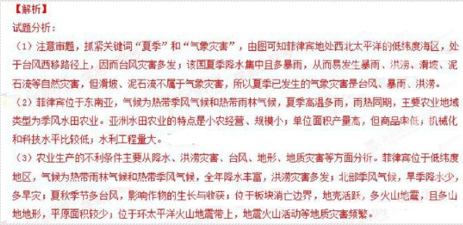（4）城市化发展的特征包括城市人口比重增加、城市占地规模扩大、劳动力从第一产业向第二、三产业转移。非礼宾城市化快速发展侵占大量耕地，用于发展农业的耕地面积减少，粮食产量下降；同时，城市化使城市周边耕地质量下降；劳动力从第一产业向第二、三产业转移，导致农业生产劳动力不足；城市人口的大量增长及饮食结构的变化，饲养牲畜消耗粮食增多，导致粮食需求不断上升；城市对花卉、蔬菜等需求增加，农业结构调整使得经济作物种植比重增加，粮食作物种植比重减少。
考点：自然灾害、农业地域类型，农业生产条件和城市化带来的影响。
28.（14 分） 【答案】
（1）西三角为长三角提供能源、矿产等资源；提供充足廉价劳动力；提供广阔的内地市场；承接东部产业 转移。（4 分）
（2）自然资源丰富；劳动力廉价且丰富；国家西部大开发的政策支持。（3 分）
（3）完善交通网，缓解交通压力；加速人员流通，促进文化交流；加强地区合作，促进区域经济发展；增 加就业机会。（答对 3 点得 3 分）


